Charmante maison 3 façades avec jardin offrant un beau potentiel

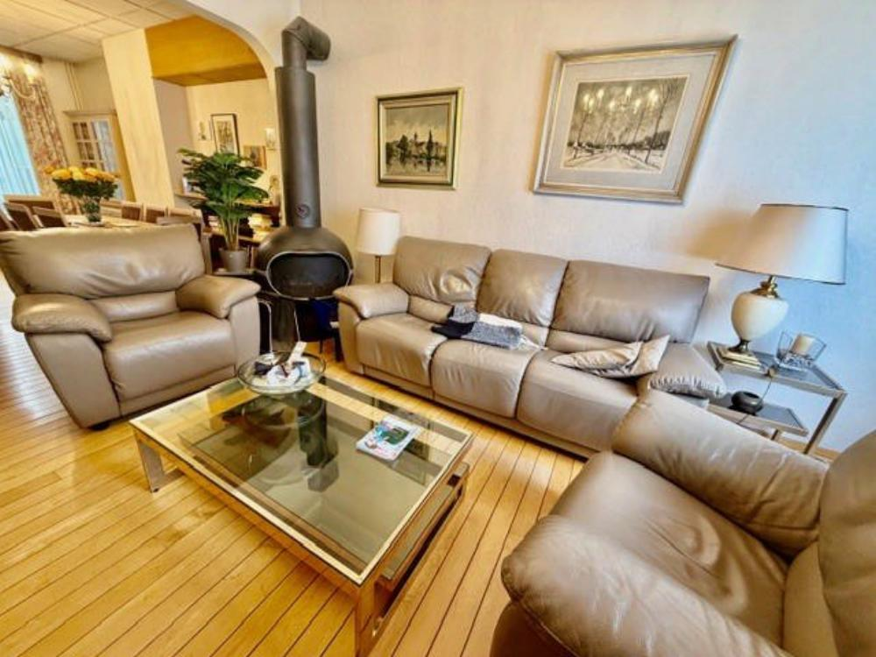

Réf. 2906 B – Century 21 Boondael vous propose aujourd’hui cette spacieuse maison 3 façades offrant de nombreuses possibilités d’aménagement. Elle se compose de 4 chambres, idéale pour une famille ou un projet d’investissement. Le séjour chaleureux est agrémenté d’un poêle à bois, apportant confort et ambiance conviviale. Vous profiterez également d’une véranda lumineuse, donnant accès à une terrasse et à un jardin, parfaits pour vos moments de détente en extérieur. La maison dispose d’une salle de bain équipée à la fois d’une douche et d’une baignoire, répondant aux besoins du quotidien. Au sous-sol, une cave avec établi ravira les bricoleurs ou offrira un espace de rangement supplémentaire. PEB : G. Électricité à remettre aux normes. Une belle opportunité pour les amateurs de rénovation souhaitant personnaliser leur futur chez-soi ! À visiter sans tarder ! Infos & Visites CENTURY 21 Boondael 02/660.21.21 OU info@century21boondael.be

Infos & Visites Century 21 Boondael 02/660.21.21
OU www.century21boondael.be

Prix : 545.000 €

Chaussée de Boondael, 572 à 1050 Ixelles

Informations générales :

- Nombre de chambre : 4
- Nombre de salle de bains : 1
- Terrasse : Oui
- Jardin : Oui
- Type de cuisine : Aménagée
- Type de chauffage : Gaz
- Année de construction : 1900

Surfaces :

- Surface habitable : 172 m²
- Surface terrasse : 15 m²
- Surface jardin : 50 m²

Détails :

RDC:
- Arrière-cuisine 1,50 x 1,50 = 2,25m²
- Cuisine 2,75 x 4 = 11m²
- Hall 1,10 x 2,95 = 3,24m²
- Palier 2,64 x 1,65 = 4,37m²
- Salle à manger 3,05 x 4,50 = 13,72m²
- Salon 3,65 x 3,50 = 12,77m²
- WC 0,70 x 1,32 = 0,92m²
1ère étage:
- Chambre Arriére : 4,50 x 3,05 = 13,72m² / Avant : 3,15 x 4,70 = 14,80m²
- Hall 1,65 x 4,50 = 7,42m²
- Salle de bains 2,75 x 5,10 = 14,02m²
1ère étage (suite):
- WC 0,70 x 1,32 = 0,92m²
2ème étage:
- Chambre Arriére : 3,05 x 4,50 = 13,72m² / Avant : 4,70 x 3,15 = 14,80m²
- Hall 1,65 x 4,50 = 7,42m²
Pièces diverses:
- Cave
Certifications:
- Emissions CO2 157,00 Kg Co2m²an
- Numéro de certificat PEB 20260303-0000745407-01-6
- Prestation énergétique 782,00 Kwh
- Total énergie primaire 134.217,00 kwh/an

Photos :

